渝北区系统化全域推进海绵城市建设实施方案
（征求意见稿）

为认真贯彻习近平总书记关于海绵城市建设的重要指示批示精神，落实《中华人民共和国国民经济和社会发展第十四个五年规划和二〇三五年远景目标》关于建设海绵城市的要求，根据《财政部办公厅 住房城乡建设部办公厅 水利部办公厅关于开展系统化全域推进海绵城市建设示范工作的通知》（财办建〔2021〕35号）、《住房和城乡建设部办公厅关于进一步明确海绵城市建设工作有关要求的通知》（建办城〔2022〕17号）、《重庆市人民政府办公厅关于推进海绵城市建设的实施意见》（渝府办发〔2016〕37号）和《重庆市海绵城市建设“十四五”规划（2021-2025）》，结合渝北区实际，制定本实施方案。
一、指导思想
以习近平新时代中国特色社会主义思想为指导，全面贯彻党的二十大和二十届一中全会精神，以政府统筹、部门协作、社会参与为基本途径，立足于特有山水资源本底，顺应城市发展规律，注重全域谋划，将海绵理念贯彻至城市建设的方方面面，构建自净自渗、蓄泄得当、排用结合的城市良性水循环系统。
二、主要目标
到2025年，城市建成区45%以上面积达到海绵城市建设要求，全过程管控体系健全完备，城市排水防涝工程体系基本形成，实现市政道路易涝积水点动态清零，水环境稳定达标，全面夯实公园城市生态基底，建成区绿地总量、绿地质量、生态安全显著提升，城市河湖水系等生态空间得到有效保护和利用。
到2030年，城市建成区80%以上面积达到海绵城市建设要求，生态环境持续向好，形成生态、安全、可持续的城市水循环系统。基本建成地域特色彰显、基础设施完善、生态环境优美的宜居城市。
专栏一： 渝北区海绵城市建设情况及“十四五”期间目标分解
渝北区在持续推进海绵城市建设的过程中，建立了一套相对完善的体制机制，工作成效明显。渝北区成立了海绵城市建设工作领导小组，明确了各成员单位分工，落实海绵城市建设“两证一书”管理，建立了海绵城市建设工作联席会议制度及海绵建设效果专项评估机制。同时，渝北区积极探索、协同创新，依托重庆市建设科技计划项目《生物滞留设施适用技术研究与应用》，在中央公园建设生物滞留设施示范基地（雨水花园市级样板），采用给海绵植物设置二维码标识牌的方式，提高市民对海绵植物认知，广泛宣贯科普海绵理念。根据《重庆市主城区海绵城市专项规划》，渝北区共有77个排水分区，截至2022年底，已达标17个排水分区，分别为双桥溪1、2、3、6、11、14、15、18、19分区，子生桥8、9分区，双溪河2、7、8、13分区，盘溪河4、5分区，总达标面积31.65平方公里，占城市建成区面积27.93%，黑臭消除比例100%。渝北区连续三年在全市海绵城市建设绩效评估情况通报中获评优秀。
渝北区在海绵城市建设和管理过程中不断总结经验，找准不足，力争在公共海绵设施建设、落实城市更新海绵理念、提高海绵建设质量、探索运维管理机制等方面实现突破，建设完成更多精品、样板项目。
“十四五”期间渝北区海绵城市建设阶段目标分解如下：
至2023年底，全过程管控体系健全完备，各部门职责分工落实到位，规划覆盖度100%；内涝积水点消除比例100%；盘溪河、肖家河、溉澜溪、镜湖水质（COD、氨氮、总磷）稳定达到地表IV类，其他河湖水质达到相应考核目标；城市建成区30%以上面积达到海绵城市建设要求，新增达标双桥溪8、13分区，苟坝7分区，盘溪河2分区，溉澜溪4分区，新增达标面积7.02平方公里，累计达标面积38.67平方公里。
至2024年底，城市建成区38%以上面积达到海绵城市建设要求，新增达标平滩河1、2分区，苟坝4分区，朝阳河8分区，双桥溪4、7分区，新增达标面积10.98平方公里，累计达标面积49.65平方公里。
至2025年底，基本形成“源头减排、管网排放、蓄排并举、超标应急”的城市排水防涝工程体系，基本构建“安全可靠、管理智慧、系统韧性”的城市内涝治理体系，能有效应对不低于50年一遇的暴雨（重要地区不低于100年一遇）；城镇人均公园绿地面积保持18平方米以上，城镇建成区绿化覆盖率保持45%以上；城市建成区45%以上面积达到海绵城市建设要求，新增达标后河保税港1、2分区，苟坝3分区，桥溪河8、9分区，同德片区，新增达标面积13.18平方公里，累计达标面积62.83平方公里。
三、主要任务
（一）抓统筹，完善规划管控体系
1. 编制海绵城市规划。坚持规划引领，评估渝北区现有海绵城市相关规划，对已不适用的规划进行修编，优化各排水分区和各地块控制指标，明确新、改、扩建项目控制要求，合理布局公共海绵并确定其规模，报区政府审定，实现规划管控作用。
2. 加强规划指标衔接。海绵城市规划内容经同级规划自然资源主管部门统筹平衡，并与国土空间规划“一张图”核对，批准后纳入同级国土空间基础信息平台，相关控制指标叠加到国土空间规划“一张图”。排水防涝规划、城市防洪规划、节水规划、道路交通规划、园林绿地规划等专项规划编制时，应做好与相应海绵城市专项规划的充分衔接，落实海绵城市建设目标、控制指标及公共海绵设施控制要求。
3. 落实项目控制指标。将《重庆市主城区海绵城市专项规划》的相关要求纳入项目选址意见书、建设用地规划许可证以及建设工程规划许可证。
4. 规范指标调整流程。当地块项目存在用地性质、绿地率、边界等指标调整，地块联合或拆分出让等特殊情况，道路项目存在路侧带宽度过小、坡度过大等特殊情况，项目所在排水分区内可通过指标平衡或增加公共海绵设施控制容积进行适度调整。建设单位应编制指标调整方案，书面征求区住房城乡建委意见，必要时组织专家论证。相关建设单位应出具书面承诺，保证按时按量完成被平衡的项目或增加的公共海绵项目的建设任务。将指标调整方案和承诺书作为项目前期批准文件和办理施工许可证附件材料。
5. 强化项目前期管控。将海绵城市建设要求落实到项目前期审批环节。将海绵城市建设内容作为项目建议书、可行性研究报告重点审查内容。加强部门联合审查，发挥规划、住建部门专业职能。充分发挥市海绵城市专家委员会作用，在重庆市海绵城市专家委员会中分专业抽取专家进行海绵城市专项审查，并在批准文件中载明相关批准内容。将海绵城市建设相关的城市基础设施项目纳入年度建设投资计划，指导项目参建各方按照国家和地方的相关要求做好项目前期论证工作。
（二）抓系统，推动涉水设施建设
6. 加快排水防涝建设。一点一策，合理采取工程与非工程措施；加强维护，巩固历史易涝点整治成效。重点实施龙湖东路龙湖花园、重庆金港医院大门前共计2处易涝积水点整治，排查维护隐患点，建立区级易涝积水点动态库，建立入库出库机制，实现市政道路易涝积水点动态清零。加快推进渝北城区雨污分流治理等管网整治类项目，重点实施渝北区城区雨污分流治理及市政道路提档升级工程，落实雨污分流改造效果，科学布局建设雨水调蓄设施，控制初期雨水污染，消除积水区域。
专栏二： 排水防涝及管网整治重点任务
渝北区城市内涝治理系统化实施方案：整治龙湖东路龙湖花园处、重庆金港医院大门前共计2处易涝积水点。
渝北区排水（雨水、污水）设施及管网建设“十四五”规划：新建雨水管网总里程约148.02公里，新建污水管网总里程约87.53公里。
城区雨污分流治理及市政道路提档升级工程一期（龙塔及南方翻译学院片区）整治雨污混流156处，新建雨污水管网14.05公里。城区雨污分流治理及市政道路提档升级工程二期整治雨污混流747处，新建雨污水管道91.2公里，修建垮塌、渗漏、堵塞的雨污水管道43公里，清掏、疏浚雨污水管网301公里，新建初雨调蓄池17座，总容积20310立方米。
7. 加强河湖岸线治理。划定蓝线绿线，注重维持河湖自然形态，开展御临河等5条重点河段治理，保持现有水域面积，建设堤防护岸，构建城市蓝绿空间，保障城市防洪安全。以流域为单元，结合江河湖库及河口的治理、调蓄、开发和保护项目，因地制宜实施前置塘、库和堰闸工程，重点实施玉兰沟、红星等6座病险水库的除险加固以及新桥水库、卫星水等5处库区水环境综合建设项目，提升水体调蓄、净化能力，发挥自然海绵功效。
专栏三： 河湖岸线治理重点任务
重庆市渝北区“十四五”水安全保障规划：开展御临河等5条重点河段治理，实施治理项目10个，建设堤防护岸工程40.62公里。实施玉兰沟、红星、贺家祠、红岩、六角等6座病险水库的除险加固。实施新桥水库、卫星水库、河湾水库、苟溪桥水库、红卫水库共计5处库区水环境综合建设项目。
上述项目应结合海绵城市、排水防涝等规划，因地制宜落实公共海绵和排水防涝设施建设。
8. 加强生态修复建设。保护未开发区域的自然本底，强调“天然海绵体”的保护，重点实施猪肠溪、朝阳河丰收水库等4段河湖清淤清漂，保障城市行泄通畅。推进宝圣湖、果塘湖、高堡湖共3个城区湖库水质提升项目，巩固盘溪河、肖家河、溉澜溪、中央公园镜湖4个“清水绿岸”流域治理成效，以流域治理项目为载体，在保障水安全的前提下，以水环境改善为目标，通过绿色基础设施建设，达成海绵城市建设目标。
专栏四： 生态修复重点任务
渝北区水生态环境保护“十四五”规划：推进宝圣湖、果塘湖、高堡湖共3个城区湖库水质提升项目；实施猪肠溪仙桃大桥段至金山大道大桥段河道清淤清漂、朝阳河丰收水库清淤清漂、桥溪河下游河道清淤清漂、温塘河统景镇河口段清漂。
做好盘溪河、肖家河、溉澜溪、中央公园镜湖4个“清水绿岸”流域治理项目效果评估、移交、运维工作，保持长效稳定达到“清水绿岸”指标。
9. 强化公共海绵建设。城市绿地、广场、站场、水系与水体相关的新改扩建工程实施时，尚应结合《重庆市主城区海绵城市专项规划》，落实规划的公共海绵设施，提升自身及周边区域雨水调蓄能力，实现景观休闲、防灾减灾、雨水利用等综合功能。重点实施跳蹬河湿地公园、石盘河湿地公园、紫园路生态停车场等一批市政公用项目。在项目前期，将海绵城市建设内容纳入批准文件中；在项目建设期，发挥各项目牵头部门职能职责，严格把控设计、施工、验收环节，建设一批精品公共海绵设施。
专栏五： 城市公共地块重点建设任务
重庆市渝北区城市基础设施建设“十四五”规划：实施红旗河沟、双凤桥、罗家湾公交枢纽站建设项目；实施紫园路生态停车场、金山公园停车场等42个露天停车场建设项目；实施鹿山公园、环湖雅居公园、花卉园、花石公园、中原山公园、双桥溪公园、后河公园、万家山公园共8个综合公园建设项目；实施7号社区、9号社区、10号社区体育文化公园、石坪体育公园、跳蹬河湿地公园、石盘河湿地公园共6个专类公园建设项目。
上述项目应结合海绵城市、排水防涝等规划，因地制宜落实公共海绵和排水防涝设施建设。
平滩河流域一分区——跳蹬河湿地公园项目公共海绵规划布局示意
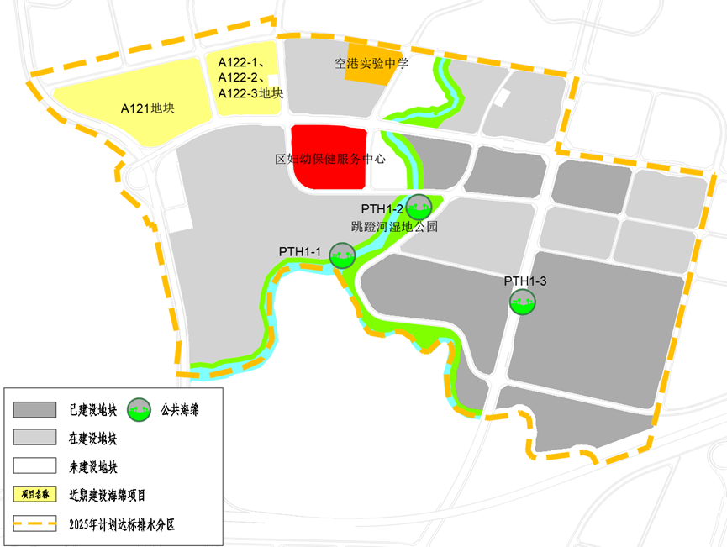
（三）抓重点，谋划片区达标建设
10. 落实片区海绵建设要求。发挥空港新城、空港工业园、临空消费走廊、前沿科技城、木耳航空物流园自主板块管理优势，统筹各排水分区达标建设，注重源头海绵和公共海绵建设。坚持执行“两证一书”管控体系，加强道路项目海绵建设，按照经济可行、技术合理的原则应做尽做，合理合规做好特殊项目指标平衡，结合城市绿地、广场、站场、水系与水体等项目建设公共海绵设施，促成排水分区整体达标。至2025年底，各片区新增完成约25.41平方公里海绵达标建设；至2030年底，新增完成约58.00平方公里海绵达标建设。
专栏六： 自主板块达标建设任务分解
空港新城片区：实施鹿山府、花石中学、悦港中学等61个小区和公共建筑项目；实施空港新城城市基础设施及公共服务PPP等32条道路建设项目；实施鹿山公园、后河公园、中原山公园等9个公园建设项目。
空港工业园片区：实施空港实验中学、桃源居国际花园等14个小区和公共建筑项目；实施航空小镇716亩拓展区新建道路工程；实施跳蹬河湿地公园、环湖雅居公园建设项目。
临空消费走廊片区：实施黄桷坪商务中心、居然·雅素里等29个小区和公共建筑项目；实施石盘河湿地公园、9号社区体育文化公园建设项目。
前沿科技城片区：实施前沿科技城商务中心、渝茂研发生产基地等16个小区和公共建筑项目；实施石唐大道、玉峰大道、石桐路等27条道路建设项目；实施石坪体育公园建设项目。
木耳航空物流园片区：金业兴酒业集团迁建项目等新建项目。
11. 落实拓展区海绵建设要求。发挥同德片区、多宝湖片区、兴旺片区、农高片区、长河片区、朝阳片区新区优势，加快制定片区建设规划，注重自然保护和连片建设，发挥自然本底效应。拓展区应全面落实海绵城市建设要求，在《重庆市主城区海绵城市专项规划》修编窗口期内，拓展区所有新建设项目年径流总量控制率和年径流污染物去除率控制指标应按照《低影响开发雨水系统设计标准》（DBJ50/T-292-2018）中规定执行。至2025年底，拓展区新增完成约3.32平方公里海绵达标建设；至2030年底，新增完成约29.98平方公里海绵达标建设。
专栏七： 拓展区达标建设任务分解
多宝湖片区：实施多宝湖环湖步道及生态修复项目（沿新桥水库设置环湖步道，长度约17.51公里）。
兴旺片区：实施航空小镇716亩拓展区新建道路项目（主要包括观月北路东段、观月支路二标段、逸才北路、逸才北路北段、花湾路东段、秀水路、观湖路北段、沙溪路东段等8条道路，全长约4.66公里），实施公共停车场项目2个（蓝光未来城东南侧、莲花村东北侧）。
同德片区：实施同德片区北区道路和地块开发建设项目。
12. 落实老城区海绵建设要求。老城区以问题为导向，在城市更新改造中全面落实海绵城市理念。更新改造项目应参照《重庆市城市更新技术导则》编制更新片区策划方案和更新项目实施方案，并参照《重庆市城市更新海绵城市建设技术导则》同步开展海绵城市专题设计。强化源头减排设施建设，结合花卉园片区、渝湖路片区等城市更新项目，实施一批小区雨污分流、阳台污水整治、源头海绵化改造，满足居民生活功能需求，提升居民生活环境品质。注重中途转输和末端调蓄设施建设，结合城区雨污分流治理及市政道路提档升级等项目，实施一批污雨水管网更新和调蓄设施建设，推进区域径流污染控制，消除城市内涝隐患。巩固“清水绿岸”治理成效，严控分流改造效果，将源头小区更新、市政管网整治、河湖整治有机结合、有效衔接，干一片成一片，形成海绵连片效应。至2025年底，老城区新增完成约2.45平方公里海绵达标建设；至2030年底，新增完成约10.58平方公里海绵达标建设。
专栏八： 城市更新建设任务分解
实施绿茂片区、临港、双北片区、渝湖路片区、双凤路片区、龙顺片区、锦湖路片区、花卉园片区、龙溪建材市场、工农片区、金紫山片区、花园新村、金岛花园更新项目。
城区雨污分流治理及市政道路提档升级工程一期（龙塔及南方翻译学院片区）整治雨污混流156处，新建雨污水管网14.05公里。城区雨污分流治理及市政道路提档升级工程二期整治雨污混流747处，新建雨污水管道91.2公里，修建垮塌、渗漏、堵塞的雨污水管道43公里，清掏、疏浚雨污水管网301公里，新建初雨调蓄池17座。
城市更新区域分布示意
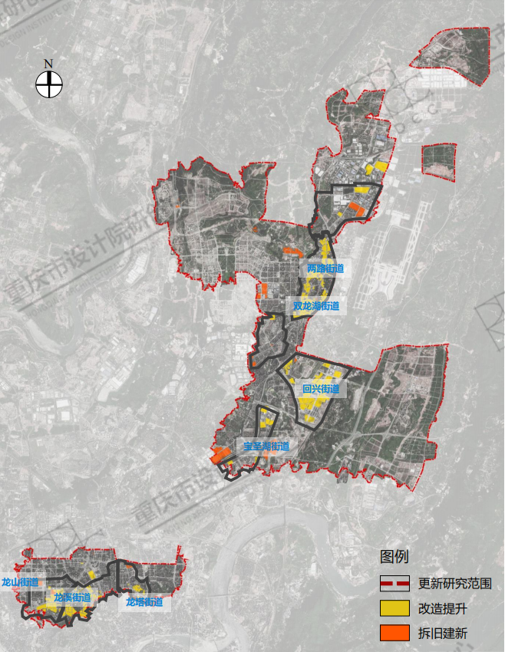
13. 打造高品质示范引领样板。打造“1个典型排水分区+N个典型项目+Ｍ个典型设施”的样板，完善双桥溪1、2排水分区（仙桃数据谷）典型排水分区建设，完成构建“源头减排、过程控制、系统治理”的海绵体系。加快建设石盘河湿地公园典型项目，形成指标调整流程示范和公共海绵建设示范。开放中央公园生物滞留设施示范基地，探索合理植物搭配，精心营造景观效果，形成生物滞留工法、构造、作用、效果示范，促进渝北区海绵城市建设品质有效提升。
（四）抓质量，加强建设过程管理
14. 强化海绵城市建设信息报送。编制海绵城市建设年度计划，形成海绵建设项目库，固化填报内容，涵盖规模、类型、指标、审批阶段等关键信息，每月更新项目库和项目进度，有序推进海绵城市建设。坚持海绵工作联席会议制度，定期组织相关部门、平台公司、街道参加，解读市级政策文件，通报工作情况，探讨海绵城市建设中的实际问题，共同提高海绵城市建设的水平和质量。
15. 提升设计环节质量管控。加强对设计单位和审图机构的宣贯引导，提高对海绵设计和审查重视程度，严格落实规划指标，避免出现将排水分区控制指标和地块控制指标混淆等原则性错误。参照重庆市海绵城市施工图设计模板，规范海绵设计内容。任何单位不得擅自变更经审查合格并备案的施工图设计文件；确需变更的，应按照《重庆市房屋建筑和市政基础设施工程勘察设计变更管理办法》的规定执行，涉及海绵城市指标调整、设施类型变更的重大设计变更，应重新进行审查。按照“双随机一公开”要求开展施工图审查质量抽查，检查比例不低于当年施工图审查备案项目总数的20%，对抽查结果不合格的审图机构及相关人员，视情况将抽查结果作为不良信用记录记入单位和个人信用档案。
专栏九： 分期建设项目指标
同一地块中分期建设的新建项目，宜以整个地块为单位，整体设计，分期实施；不具备整体设计条件的，应以分期建设红线范围为单位设计，每个分期都应达到规划控制指标。同一地块中存在无低影响开发设施的已建区域和新/扩建区域的项目，鼓励同步实施改造和新/扩建，整体设计，整体达标；暂无条件对已建区域改造的，则新/扩建红线范围应达到规划控制指标。
16. 强化施工阶段质量管理。应严格按照相关技术规范和备案的施工图实施，不得擅自降低建设标准和随意变更海绵建设内容。要注重与景观、给排水等专项工程相协调，提高海绵城市建设品质。参建各方应参照重庆市海绵城市设计交底模板开展设计交底和施工技术交底，严格原材料进场验收，严把隐蔽工程质量关。监理单位应将海绵城市建设内容纳入监理范围，对专项施工方案进行审查，并编制专项监理实施细则，参加验收并配合建设效果专项评估。将海绵城市建设相关内容纳入工程质量监管范围，工程质量监督机构应督促参建各方责任主体严格履职，确保工程质量和安全。
17. 加强验收阶段质量把控。严格按照相关技术规范对海绵城市建设内容进行验收，未按照备案的施工图建设的，不得竣工验收。联合验收前，由相关行业主管部门组织第三方评估单位，依据《重庆市海绵城市建设项目评价标准》和《建设工程海绵城市建设效果专项评估技术指南》，开展海绵城市建设项目效果评估工作。定期进行验收项目回头看和建设效果专项评估质量抽查，对抽查中发现的问题应进行通报。同时，海绵城市建设工程档案归档按照建筑工程档案相关标准和文件执行。
（五）抓运维，长效发挥海绵作用
18. 推动智慧海绵建设。建立区级海绵城市管理系统，项目信息、审批流程、档案资料、运维监测一体化管理，更高效运行海绵建设项目库，实现“海绵项目一张图、建设效果随时看”。鼓励海绵城市管理系统与智慧排水、智慧城建等系统平台共建，有关数据及时共享。探索海绵监测建设奖励机制，鼓励各单位建设海绵监测设施，保障海绵建设效果。
19. 完善运维管理机制。城市道路、绿地广场等公共海绵设施由城市管理部门负责维护，河道管理范围线内的公共海绵设施由水利部门负责维护，调蓄池及雨水管网设施由排水行业主管部门负责维护，其他类型项目海绵设施由该设施的所有者（或其委托方）负责维护管理。加强对上东汇小区等一批建设了雨水利用设施的项目运维方的指导，探索小区、商业和工业雨水利用奖励和补助机制，探索市政雨水收集设施回用途径，推动更多雨水利用设施落地。城市管理部门开展海绵设施运维管理机制研究，做好公共海绵设施运行管理的监督协调工作，建立海绵设施的运行状况检查和考核制度，监督设施所有人、管理人和养护维修责任单位的日常工作，并定期向社会公布运行维护和监督管理信息。
20. 建立应急处置机制。各运行维护单位应当编制海绵城市设施应急处置预案，并向安全生产监督管理部门备案。遇到紧急情况的，运行维护单位应当按照应急处置预案进行处置。
四、保障措施
（一）加强组织领导。区海绵城市建设领导小组统筹协调全区海绵城市建设工作。区住房城乡建委牵头推进全区海绵城市建设工作，负责统筹协调、监督考核、宣传培训工作。区重点建设和管线中心负责区海绵办日常工作，定期开展工作联席会议及《渝北区海绵城市建设管理办法（试行）》落实情况督促检查工作，并将检查情况及时通报至区政府。区气象局负责提供历年降雨信息，区发展改革、规划自然资源、生态环境、城市管理、财政、水利等部门按照职责分工，推进海绵城市建设相关工作。
（二）强化经费保障。制定海绵城市建设项目鼓励政策，安排海绵城市建设专项资金，对海绵城市建设相关项目予以倾斜支持，配合投资主体做好资金的筹措和落实；大力支持各部门开展海绵城市相关的规划编制、政策研究、运行维护工作，保障海绵城市建设工作配套能力建设经费。
（三）完善考核制度。区政府办将海绵城市建设情况纳入年度经济社会发展实绩考核评价范围和城市品质提升考核评价范围；将海绵城市建设工作纳入对成员单位年度考核内容。区住房城乡建委将海绵城市建设情况纳入对平台公司年度考核内容。
（四）加强人才培养。探索与专业机构进行人才联合培养，储备专业管理技术力量。定期组织有关部门管理人员及设计、施工、监理等从业人员开展业务培训，提升行业技术水平。通过各种平台开展行业培训、考察交流、学术论坛等，提升海绵城市建设水平和示范效应。
（五）广泛宣传引导。利用短视频、直播、微博、微信等新媒体宣传模式，广泛宣传海绵城市建设理念及渝北区海绵城市建设工作动向及成效，让市民真切感受到海绵城市建设为城市带来的变化，提高市民的知晓率和参与度，营造全民参与海绵示范城市建设的浓厚氛围，构建城市共建共治共享格局。

